
Institución: Santa Rosa de Lima
Espacio Curricular: Geografía
Docente: Escudero Graciela
Curso: 5° “Año”
Lema 2023: " Desde la revolución de la ternura, construimos nuestra nueva casa”
Unidad: N°1- Guía N° 4 - Tema: “Factores del clima en Argentina”

Actividades:

- Observe el siguiente video: https://www.youtube.com/watch?v=emPKer_pV14 Diferencia entre Tiempo y Clima, y en base a él establezca:
- La diferencia entre ambos
- Mencione que factores son los que presentan los cambios en ellos.
- Recuerda el esquema que presentó la profesora en clases en el power point y completa.
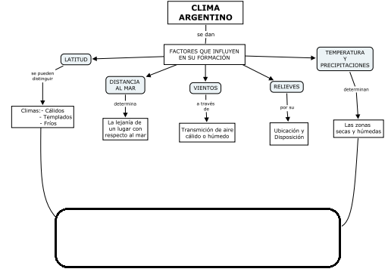

Todos ellos dan lugar a los principales climas de Argentina

- Observa los mapas que figuran en las páginas del documento y Coloque verdadero o falso justificando la respuesta en caso de ser incorrecta.
- El mapa de isotermas es aquel que muestra la influencia de los vientos en Argentina
- La zona más cálida del país es aquella que se encuentra en el centro.
- Las zonas más húmedas del país son la Mesopotamia y Los Andes Patagónicos.
- La zona seca o árida del país es aquella donde precipita más de 400 mm anuales.
- La diagonal árida es aquella que se extiende atravesando el país.

Institución: Santa Rosa de Lima
Espacio Curricular: Geografía
Docente: Escudero Graciela
Curso: 5° “Año”
Lema 2023: " Desde la revolución de la ternura, construimos nuestra nueva casa”
Unidad: N°1- Guía N° 4 - Tema: “Factores del clima en Argentina”

4- Realice un cuadro o esquema con:
a)- Las características de los factores climáticos que intervienen en las temperaturas de Argentina.
b)- Con la influencia de los factores que modifican las precipitaciones en Argentina.
5- a)- ¿Qué sucede con los regímenes pluviométricos al Norte y al Sur del Río Colorado? Explique.

b)- ¿A qué se denomina diagonal árida?
6- Reflexionamos: algo que nos dejó los tiempos de cuarentena
- Lee el siguiente artículo del diario https://www.lanacion.com.ar/sociedad/coronavirus-cambio-climatico-que-pandemia-no-es-nid2364343
- Comente de qué trata el fragmento de este texto.
- Mencione en caso de encontrar aspectos positivos y negativos.
¡¡EXITOS!!

